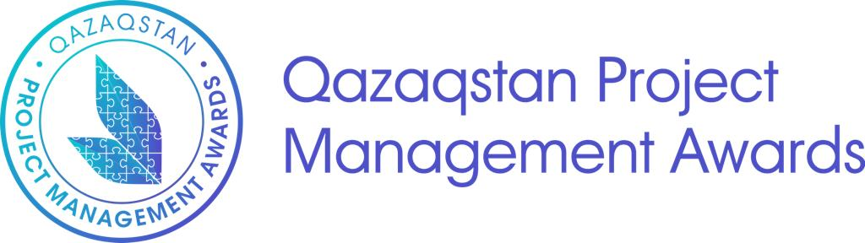

ПРАВИЛА УЧАСТИЯ
Конкурса по совершенствованию проектного
менеджмента
«Qazaqstan Project Management Awards-2022»

по специальной номинации
«Лучший дружественный к ребенку проект»

Нур-Султан, 2022 год
Оглавление
Введение…………………………………………………………………………..3
1. Номинация «Лучший дружественный к ребенку проект»…..…………3
1.1. Право на участие……………………………..……..……..……………...…3
1.2. Формат и содержание проеткной документации..………………...............3
1.3. Судейство .………………...…………………………....................................3
1.4. Объявление победителей....…………………………....................................4
1.5. Обратная связь....………………………….....................................................4
1.6. Медиа....…………………………....................................................................4
2. Общие условия…..……………………………………………………………4
2.1. Общие требования к подаче….…………………………………………..…4
2.2. Этапы Конкурса…...........…………………………………………..…….…4
2.3. Взносы за участие……………………………………………..…….…........5
2.4. Подача документов...……………...……………..........………………..…...5
2.5. Электронные материалы...………………...……………..........…………….5

Введение
- Настоящий документ устанавливает правила участия в Конкурсе Qazaqstan Project Management Awards-2022 (далее – Конкурс) по номинации «Лучший дружественный к ребенку проект»;
- Если вы собираетесь подать заявку на участие в номинации «Лучший дружественный к ребенку проект», рекомендуется внимательно ознакомится с настоящими Правилами участия и учитывать все требования по участию.

- Номинация «Лучший дружественный к ребенку проект»

  - . Право на участие
    - Центральный государственный орган или местный исполнительный орган, субъекты квазигосударственного сектора, бизнеса, неправительственных организации, высшие учебные заведения имеют право подать заявку;
    - К участию принимаются только проектные идеи.

  - Формат и содержание проеткной документации
    - Проеткная документация должна быть составлена ​​с использованием стандартного шаблона, который может быть загружен с веб-сайта Конкурса и предоставлен в формате PDF;
    - Весь контент должен быть представлен в формате PDF шрифтом Times New Roman, минимальный размер 14. Общее количество станиц отчета не может превышать 30 страниц формата А4, включая страницы заголовка и оглавления;
    - Лимит в 30 страниц включает в себя все приложения.

  - Судейство
    - Все судейство будет проводиться группой профессиональных асессоров, в совокупности имеющие большой опыт управления проектами, и не зависящих от всех представленных заявок. Решения асессоров и жюри Конкурса являются окончательным, и обжалованию не подлежат.
  - Объявление победителей
    - Победители будут объявлены на Форуме QazPMA-2022. До церемонии награждения все финалисты будут уведомлены Организатором Конкурса, были ли они выбраны в качестве финалистов или нет.
    - Всем финалистам организаторы отправят уведомление с требованиями к презентации и видеовизитке.

  - Обратная связь
    - Обратная связь будет предоставлена каждому кандидату на основе критериев оценки. Отзывы с рекомендациями по улучшению можно ожидать через месяц после объявления победителей.
  - Медиа
    - Победители конкурса могут свободно обсуждать, комментировать свою победу, если к ним обратились СМИ или руководство их организации после официального объявления победителей.

- Общие условия
  - Общие требования к подаче отчета
    - Материалы должны использовать стандартные шаблоны, загруженные с веб-сайта Конкурса;
    - Материалы должны быть краткими, но содержать достаточную информацию, чтобы судьи (Асессоры и Жюри) могли адекватно оценить достоинства проекта;
    - Материалы будут приниматься в соответствии с условиями настоящих Правил;
    - Не должно быть никаких ограничений на использование представленной информации;
    - Все расходы, связанные с подготовкой, подачей заявки/отчета и участии в церемонии награждения несут заявители;
    - Все материалы становятся собственностью Организатора Конкурса и не возвращаются заявителям;
    - Заявители соглашаются на использование материалов проекта в рекламных целях Организатора Конкурса;
    - Кандидаты соглашаются присутствовать для представления своего проекта на Форуме по итогам Конкурса.

  - Этапы Конкурса

№ | Мероприятие | Дата
1 | Сбор заявок | 1 июня – 15 августа
2 | Сбор отчетов | 16 июля – 15 августа
3 | Индивидуальная оценка асессоров | 15 августа – 15 сентября
4 | Командная оценка асессоров | 15 сентября – 1 октября
5 | Виртуальное интервью асессоров с конкурсантами | 16 октября – 1 ноября
6 | Работа жюри | 1 ноября – 10 ноября
7 | Подготовка презентации и видеороликов финалистов и подготовка к участию церемонии награждения победителей | 10 ноября – 20 ноября
8 | Проведение Форума | 25-26 ноября

  - Взносы за участие
    - К заполненному отчету прикладывается копия платежного поручения о
перечислении на расчетный счет финансового оператора. Размер взноса за участие определяется по таблице, приведенной ниже. Реквизиты для перечисления взноса за участие и Инструкция по оплате взноса размещается на сайте Конкурса.

№ | Категория | Оплата, тенге
1 | Государственные органы | 0
2 | Неправительственные организации | 0
3 | Квазигосударственный сектор | 100 000
4 | Бизнес | 100 000
5 | ВУЗы | 50 000

2.4. Подача документов
2.4.1. Принимаются только те материалы, которые были направлены до истечения крайнего срока;
2.4.2. Запросы на продление не будут удовлетворены;
2.4.3. Отчет не должен включать рекламу или другие материалы, не связанные с проектом;
2.4.4. Любые приложения могут быть на языке, отличном от казахского/русского, но должны сопровождаться переводом или объяснением содержания (в зависимости от того, что является наиболее подходящим);
2.4.5. Материалы не должны содержать гиперссылки на веб-сайты или внешние документы.

2.5. Электронные материалы
2.5.1. Следующие пункты должны быть предоставлены Организатору
Конкурса к крайнему сроку:
2.5.2. Документ PDF, содержащий полный отчет;
2.5.3. Минимум 5 и максимум 10 фотографий высокого разрешения в формате
JPEG, включая фотографию команды проекта;
2.5.4. Убедитесь, что цифровые фотографии / рисунки имеют высокое
разрешение (например, размер должен быть не менее 300 dpi или 2 МБ) и
представляются в виде полноцветных файлов JPG. Фотографии с заголовками или ссылками являются предпочтительными. Они должны быть пронумерованы в порядке их появления в отчете.

